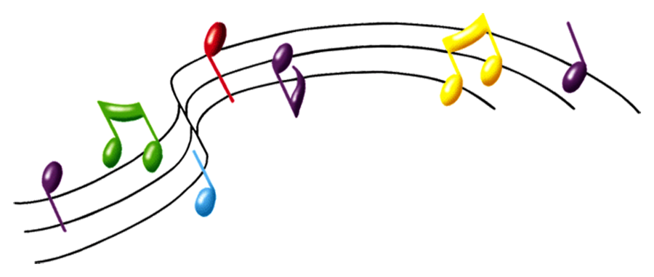

«Пальчиковые игры в воспитании детей»

Пальчиковые игры – это не только увлекательные и эмоциональные занятия, но и замечательные упражнения для развития мелкой моторики. По сути, пальчиковые игры, выполняют функцию массажа и гимнастики рук малыша, которые влияют на детский организм наилучшим образом. Кроме того, во время занятий, развивается речь ребенка и раскрывается творческая деятельность. Таким образом, во время игры ребенок научится самостоятельно играть при помощи пальчиков и рук, а также заучит интересные стишки, которые являются незаменимым дополнением пальчиковой игры.

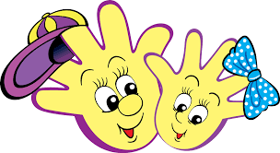

Кроме того, игры с пальчиками создают благоприятный эмоциональный фон, развивают умение подражать взрослому, учат вслушиваться и понимать смысл речи, повышают речевую активность ребёнка; развивается память воображение и фантазия.
Известно, что нормальное развитие речи ребенка теснейшим образом связано с развитием движений пальцев рук. Выполняя пальчиками различные упражнения, ребенок достигает хорошего развития мелкой моторики рук, которая не только оказывает благоприятное воздействие на развитие речи (так как при этом индуктивно происходит возбуждение в центрах речи, но и подготавливает ребенка к рисованию и письму. Кисти рук приобретают хорошую подвижность, гибкость, исчезает скованность движений, это в дальнейшем облегчает приобретение навыков письма.
Пальчиковые игры дают возможность родителям играть с малышами, радовать их и, вместе с тем развивать речь и мелкую моторику.
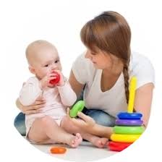
Благодаря таким играм ребёнок
получает разнообразные
сенсорные впечатления,
у него развивается внимательность
и способность сосредотачиваться. Такие игры формируют добрые взаимоотношения между детьми, а также между взрослым и ребёнком.
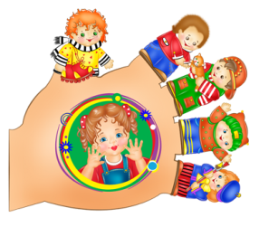
Одни пальчиковые игры готовят малыша к счёту, в других ребёнок должен действовать, используя обе руки, что помогает лучше осознать понятия выше и ниже, сверху и снизу, право и лево. Произносить тексты пальчиковых игр взрослый должен максимально выразительно: то повышая, то понижая голос, делая паузы, подчёркивая отдельные слова, а движения выполнять синхронно с текстом или в паузах.
Пальчиковые игры побуждают
малышей к творчеству и в том случае,
когда ребёнок придумывает к текстам свои,
пусть даже не очень удачные движения,
его следует хвалить и, если возможно,
показать свои творческие достижения, например,
папе или бабушке.

Использование пальчиковых игр для дошкольников научит их счету, ознакомит с определениями «верх-низ», «лево – право» и создаст чувство уверенности в себе. Существуют игры, в которых пальцы загибаются или действуют поочередно и они похожи на небольшие сказки. Можно придумывать персонажей, наряжая кончики пальцев бумажными колпачками или прорисовывая на них глазки и улыбающийся ротик.
Пальчиковые игры, предлагаемые для малышей, помогают развитию детского творчества, поэтому ребенка надо чаще хвалить, даже если у него не все получается с первого раза. Особенно нравятся детям пальчиковые игры с пением. Такое сочетание способствует более эффективному проведению занятий.
Упражнения для пальчиковой гимнастики подбираются
с учетом возраста ребенка.
При проведении пальчиковых игр следуют учитывать такие рекомендации:
1. Начинать пальчиковую гимнастику рекомендуется с разминки пальцев: сгибания и разгибания. Можно использовать для этого упражнения резиновые игрушки с пищалками.
2.Упражнение начинается с объяснения его выполнения, показывается поза пальцев и кисти.
3.Сначала все упражнения выполняются медленно. Если ребенок не может самостоятельно принять позу и выполнить требуемое движение, Вы должны действовать вместе с ним; можно научить ребенка самого поддерживать одну руку другой или помогать свободной рукой действиям работающей.
4.Постепенно от показа переходят к словесным указаниям.
При выполнении упражнений обращается внимание на качество составления фигуры, согласованность движений отдельных пальцев и всей кисти.
5.Работу по развитию движений пальцев и кисти рук следует проводить систематически по 2-5 минут ежедневно.
Предлагаю некоторые примеры пальчиковых игр, которые используются у нас в младшей группе (дети 3-4лет):
«Шаловливые пальчики»
Играют – прячутся Играют растопыренными пальчиками
Прячут в кулак
Играют – прячутся
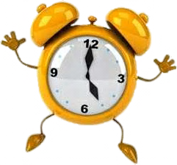

«Тики-так»
Все пальцы собраны в кулачок
Тики-так, тики-так Указательные пальцы вверх
Так ходики стучат Покачивать ими вправо-влево
Туки-так, туки-так,
Так колеса стучат. Пальцы рук широко раздвинуты, ладони прижать
друг к другу, выполнять скользящие движения пальцами от себя, к себе, не отрывая ладони.
Туки-ток, туки-ток,
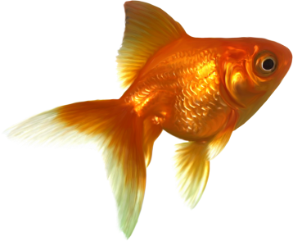
Так стучит молоток. Сжать пальцы в кулаки и стучать кулачком по кулачку.

«Рыбка»

Рыбка в озере живёт
Рыбка в озере плывёт Ладошки соединены и делают плавные движения
Хвостиком ударит вдруг Ладошки разъединить и ударить по коленкам
И услышим мы – плюх, плюх! Ладошки соединить у основания и так похлопать.

«Мы платочки постираем»
Мы платочки постираем Пальцы сжать в кулачки, тереть кулачком по кулачку.
Крепко, крепко их потрём,
А потом повыжимаем, Выполнять движение «выжимаем бельё».
Мы платочки отожмём.
А теперь мы все платочки Пальцы свободные, выполнять лёгкие движения кистями вверх-
Так встряхнём, так встряхнём. вниз.
А теперь платки погладим, Выполнять движение «гладим бельё» кулачком одной руки по
Мы погладим утюгом. ладони другой.
А теперь платочки сложим Хлопки одной ладошкой по другой.
И все дружно в шкаф положим. Положить руки на колени.

